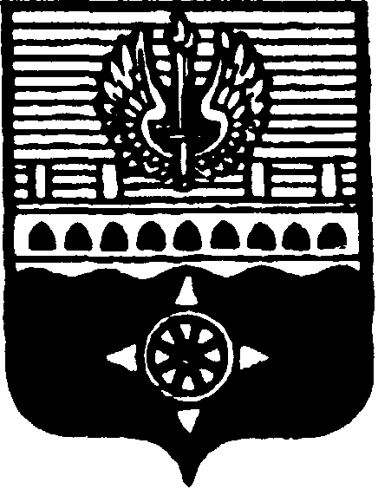

СОВЕТ ДЕПУТАТОВ
МУНИЦИПАЛЬНОГО ОБРАЗОВАНИЯ ГОРОД ВОЛХОВ
ВОЛХОВСКОГО МУНИЦИПАЛЬНОГО РАЙОНА
ЛЕНИНГРАДСКОЙ ОБЛАСТИ

РЕШЕНИЕ

от 30 мая 2024 года № 15

Об определении уполномоченного органа в сфере заключения соглашений о защите и поощрении капиталовложений со стороны МО город Волхов

В соответствии частью 8 статьи 4 Федерального закона от 01.04.2020 № 69-ФЗ «О защите и поощрении капиталовложений в Российской Федерации», Уставом МО город Волхов, Совет депутатов муниципального образования город Волхов Волховского муниципального района Ленинградской области
решил:

1. Определить администрацию Волховского муниципального района Ленинградской области уполномоченным органом в сфере заключения соглашений о защите и поощрении капиталовложений со стороны МО город Волхов Волховского муниципального района Ленинградской области.
2. Администрации Волховского муниципального района принять нормативные правовые акты, регулирующие условия и порядок заключения соглашений о защите и поощрении капиталовложений со стороны МО город Волхов.
3. Настоящее решение вступает в силу на следующий день после его официального опубликования в сетевом издании «ПРО ВОЛХОВ».
4. Контроль за исполнением настоящего решения возложить на постоянную депутатскую комиссию по бюджету, налогам и экономическим вопросам.

Глава муниципального образования
город Волхов
Волховского муниципального района
Ленинградской области А.Ю.Арутюнян

